关于开展学生阳光体育健身长跑活动的通知

（2023-2024学年 第二学期）

为了进一步贯彻落实《关于全面加强和改进新时代学校体育工作的意见》精神，不断增强学生身体素质，养成良好的生活习惯，本学期“学生阳光体育 健身长跑活动”通知如下。

**一、 实施对象和时间**

1、 实施对象：2022级和2023级全体学生。

2、 时间与次数：

（1）早锻炼：2023级：2024年3月11日（第3周）-2024年4月5日（第6周）进行晨跑；2024年4月8日（第7周）-2024年6月21日（第17周）进行广播操。**注：地点、路线和形式同上学期。**

（2）课外健身长跑：

2022级2023级：2024年3月11日（第3周）-2024年6月28日（第18周），每天12:00-17:00、18:00-21:30；本学期阳光长跑完成45次；学生在规定的时间段自主完成。

**二、 阳光体育运动实施办法**

1、采用“闪动校园”手机APP系统，学生进入系统界面后，按照系统提示按照顺序依次经过所有点位。

2、阳光体育健身长跑：（请各任课教师严格督促执行）

①单次跑步最低要求男生为2400米、女生为2000 米；

②配速为每公里耗时4分钟-10分钟；

③按照系统提示依次经过所有点位；

3、完成上述条件系统记录一次有效成绩。

4、闪动校园APP使用指南及使用注意事项（见附件1和附件2），学校将对学生会体育部和各班级体育委员进行集中培训。请参看附件“闪动校园APP使用指南及使用注意事项”，每学期软件操作可能会因为软件升级而微调，未仔细阅读并按照要求使用可能导致导致跑步成绩无法被准确记录或使用出现问题。

5、2022级和2023级学生均需要课外阳光健身长跑活动。

6、学期末体艺部将对所有学生出勤情况进行统计汇总分析，出勤次数记入体育课成绩评定。

7、因伤、病、残疾等原因不能参加跑步者，须由学生本人提出申请，填写免跑申请（见附件3）并提供三级甲等医院或校医院开具的医务证明、病例等相关材料，交体艺部审核（体育馆208张老师）后方可免跑。

8、系统具备完善的作弊行为大数据分析识别功能,请同学们自觉锻炼,养成锻炼身体的好习惯。凡非正常跑步行为均为作弊行为,跑步严禁使用自行车、滑板车等工具,借助交通工具、他人代跑等作弊行为可被系统分析识别;登录其他同学账号、使用模拟器等代跑作弊行为将被系统记录信息。严重作弊行为将被暂停使用阳光跑功能或暂停使用APP。体艺部将对作弊行为进行严肃处理，第一次警告，第二次跑步成绩清零，第三次体育课成绩按不及格处理，最多计59分。请同学们务必诚信参与。

**三、注意事项**

1、当身体存在心慌、头晕等不适状况或头疼、发烧、腹泻、等疾病，请勿参与长跑，等身体恢复健康后再行参与。

2、 必须穿运动服、运动鞋参与，做好跑前热身运动和跑后的放松活动。

3、参与锻炼要结合自己的身体状况量力而行，跑步中有不适，应停止运动！尽快到校内医务室就诊。

4、本学期出勤次数核定充分考虑到阴雨和雾霾等天气，出勤次数控制在合理范围内。

5、体育馆出勤和体育社团出勤不记入阳光体育健身长跑出勤次数。

体艺部2024年2月

附件一：软件操作使用说明

**1 .下载软件**

1.1可扫描下方二维码下载软件。

1.2通过手机应用市场下载。IOS系统在“APP STORE”，安卓系统通过手机官方应用市场或应

用宝、豌豆荚、360应用市场、百度手机助手等第三方应用市场搜索“闪动校园”下载APP。

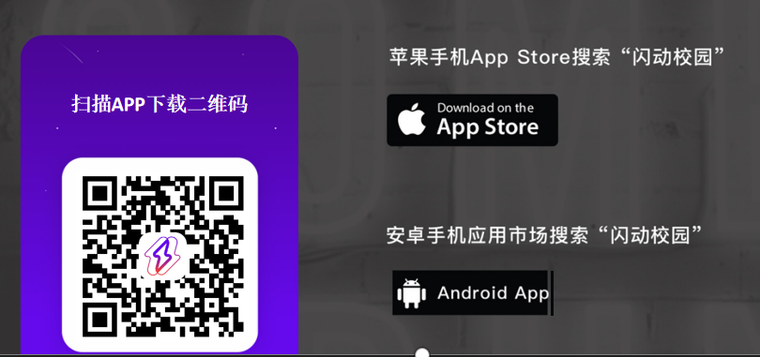

**2 .注册认证**

2.1根据界面提示进行注册。

2.2输入学号进行校检，自动匹配学生对应姓名信息，确认相关信息是否正确。

2.3完成注册认证，正式启用。

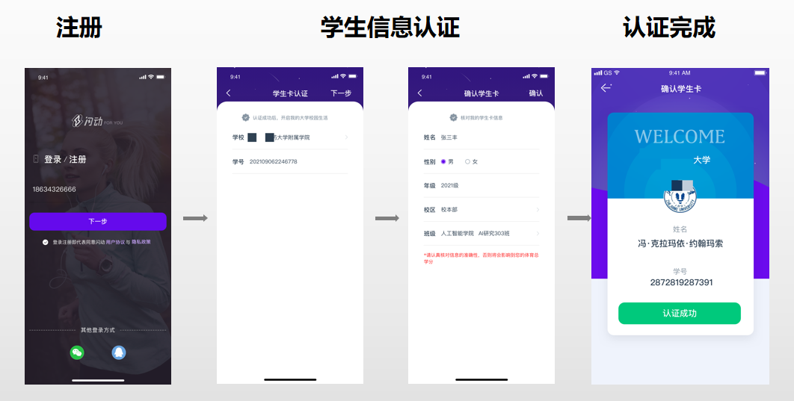

1. **开始跑步**

使用“阳光跑”功能，熟悉学校所制定的跑步计划、规则等

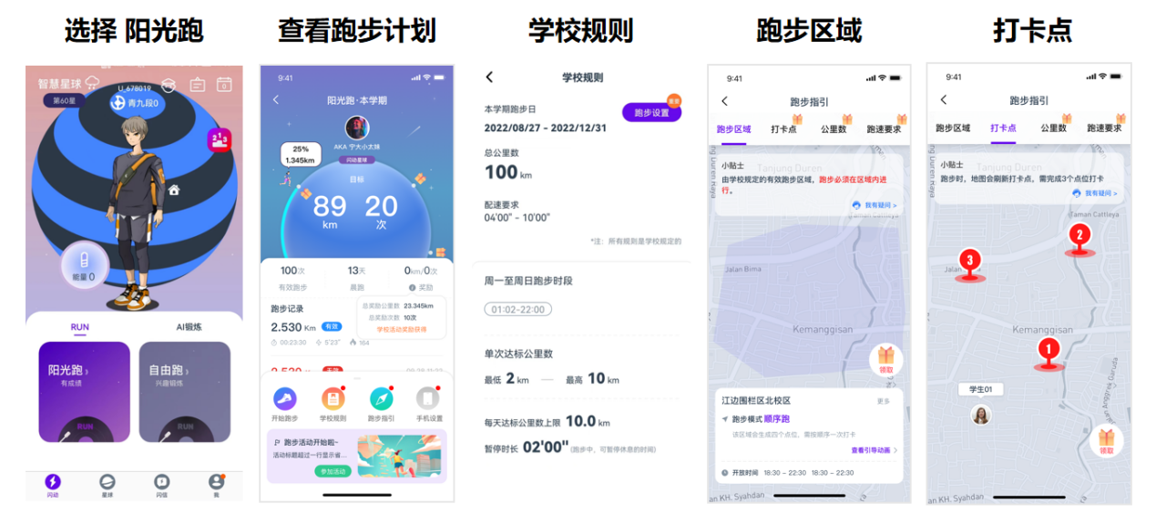

点击“开始跑步”

（一）公里数：每次跑步须跑完要求的最低公里数；

（二）点位打卡

顺序打卡模式：系统随机跳出需要经过的点位数，需按照点位标记的顺序1→2→3→……依次经过全部点位。未按照顺序靠近点位则不感应；为鼓励诚信跑步，可按照软件提示解锁无点位跑步。

（三）跑步速度：符合配速要求；

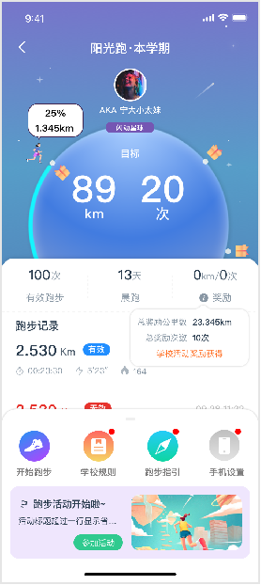★ 完成以上规则后可结束跑步，跑步记录计入有效成绩。

1. **查看跑步记录**

4.1完成跑步后可在开始跑步页面查看当前校园跑完成情况，具体跑步任务要求以学校公告文件为准，留意公告是否对晨跑次数、最少次数或公里数、附件公里数或次数对应的体育成绩奖励等。

4.2学生可通过手机APP及时查询自己相关的校园跑信息，如对记录和里程有异议者，请及时与客服联系。

1. **联系方式**

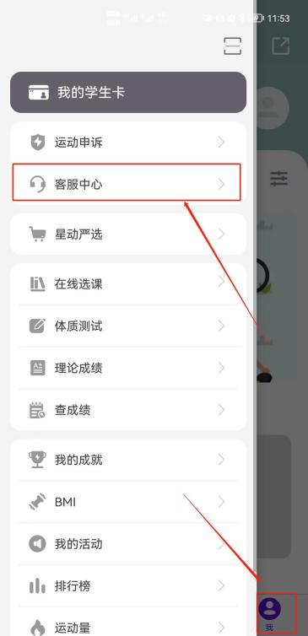在使用软件过程中如遇疑问，可通过以下方式联系解决。可保留跑步运行界面截图或录制屏幕，准确描述遇到的情况，以便于快速解决使用过程种遇到的问题，答疑解惑。

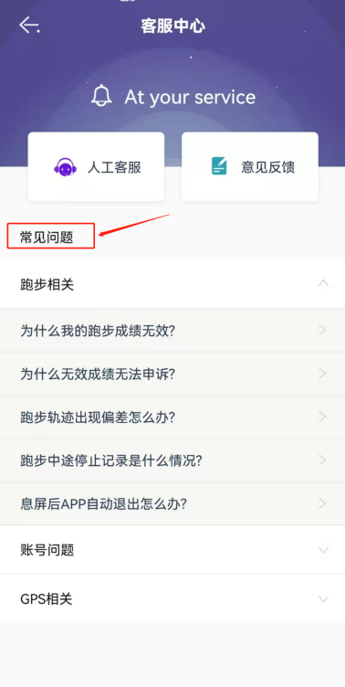5.1可在APP “我”-“客服中心”，查看相关注意事项。

5.2可通过APP”客服中心“-“人工客服”入口联系咨询。各班体育委员可加入软件使用答疑群，反馈大家使用过程中遇到的情况（QQ号）。

5.3联系技术人员QQ号947196374、3627723733。

5.4可查阅附件：APP使用注意事项及常见问题解答。

附件二：APP使用注意事项及常见问题解答

**一、常见问题解答**

**1 为什么我的跑步成绩无效？**

情况一：非正常跑步行为

使用一切第三方代跑、借助代步工具、代刷软件等，经过系统检测将判定为无效；

经系统监测到的一切非正常跑跑步行为判断为无效；

情况二：配速异常 不在速度（配速）区间范围内则为无效。

情况三：未经过全部打卡点。

情况四：单次跑步的公里数，未达到学校的规定，将被判断为无效。

情况五：成绩重新审核 学校老师在后台将该成绩更正为无效，如处罚性成绩清零等。

**2 为什么长时间显示定位中？**

当在宿舍或教室等地方打开软件开始跑步时因建筑物遮挡导致信号弱，请在开阔地跑步，并确认手机是否开启低电量模式。请将闪动加入忽略电池优化白名单。

**3 为什么搜不到定位信号?**

情况一：请检查手机是否打开了GPS开关，并移至室外开阔处再进行尝试。

情况二：在某些情况下，设备可能会失去与位置服务的连接。请重新启动设备解决。

**4 跑步轨迹出现偏差怎么办?**

情况一：跑步轨迹出现小范围折线波动，可能因为GPS信号和省电模式的影响，请移步至旷阔地点进行跑步。

情况二：跑步轨迹出现大量直线，请在跑步过程中保持手机常亮，切勿不能开启省电模式；如果跑步过程中需要熄屏或者切换到后台，请给予闪动校园后台运行权限以及始终允许获取定位的权限，权限更改请在手机应用权限设置中进行调整。

**5 跑步中途停止记录是什么情况?**

情况一：检查是否在电子围栏的范围内跑步，超出电子围栏范围软件会自动暂停记录跑步，返回电子围栏内会自动继续开始记录。

情况二：请给予闪动校园后台运行权限以及始终允许获取定位的权限，如果未设置，跑步过程中可能产生停止记录的情况。权限更改请在手机应用权限设置中进行调整。

**6 熄屏屏后APP自动退出怎么办?**

是由于系统自动结束了闪动校园进程，跑步进程会被暂时保留，5分钟内重启APP可以在原来的跑步进程上继续进行跑步。

为防止出现此类现象，请将闪动校园在手机设置中添加至系统白名单。

**7 换手机号了怎么办?**

目前同学们可以前往闪动校园设置中（我-设置--账号管理）更改手机号（一个账户一天最多可更换一次，一年内最多可更换三次）。如果手机卡丢弃，则需要联系人工客服，提供姓名、学号原手机号、现手机号。

**二、APP使用注意事项**

**苹果手机设置及注意事项**

**1** 在下载完APP第一次进入软件，点击开始跑步时（调用定位权限）会弹出弹框，请确认允许使用定位权限。

**2** 使用APP跑步时第一次进入后台运行（息屏，即第一次使用这个软件进入后台运行），再进入前台运行时（点亮屏幕）时会给出是否设置“始终允许”的弹窗。此时应选择“始终允许”，防止息屏导致的里程不记录或出现直线的情况。为防止第一次使用跑步软件息屏导致的路线直线等情况，可提前在“设置”-“隐私”-找到“闪动校园”-设置“始终允许”。

**3** 设置“后台应用刷新”。“设置”-“通用”-“后台应用刷新”-打开选择“WLAN与蜂窝移动网”。

**安卓手机设置及注意事项**

**1** 定位权限 “设置”-“隐私”内打开闪送校园定位权限，并选择高精度定位。

**2** 后台保护设置、放睡眠设置和电池优化白名单设置 设置方法可在APP-跑步页面-进入“设置”按钮-点击“快速设置”，根据提示引导设置相关项目。

**3** 请勿分屏操作，跑步过程中请勿进行分屏操作，否则您的跑步数据可能会被清空。

**4** 其他注意事项

某些第三方自动清理应用程序可能会阻止APP运行。如已下载任何缓存清理或内存清理的应用程序，请检查保证闪动校园是免除在内的。

另外请将获取运动数据设置为始终允许选项，使用中允许可能会使手机定制系统间歇性屏蔽获取数据权限导致数据异常。

**\*以上苹果、安卓系统设置系个别用户存在技术问题时可处理调整，大部分用户无需进行以上特别设置；在软件重装后须重新进行。**

**提升定位精度的方法**

1 保证4G/5G信号连接。

2 关闭WIFI连接。跑步过程仅消耗极少流量，请勿担心流量消耗。

3 请勿使用省电模式，保持电量充足以免自动进入省电模式。

**其他注意事项**

某些情况下，设备可能会失去与位置服务的连接，重启手机可解决问题。

**附件三：**

**免予执行“闪动校园”课外阳光长跑申请表**

|  |  |  |  |  |  |  |  |  |
| --- | --- | --- | --- | --- | --- | --- | --- | --- |
| **姓 名** |  | | **性 别** |  | | **学 号** | |  |
| **学院**  **（班级）** |  | | **民 族** |  | | **出生日期** | |  |
| **体育课程**  **（例：排球）** |  | | **上课时间**  **（周X-XX节）** |  | | **任课教师**  **（教师姓名）** | |  |
| **原因** | **年 月 日** | | | | | | | |
| **学院意见（签字盖章）** | |  | | | **家长签字** | |  | |
| **校医院意见** | |  | | | **申请人员签字** | |  | |
| **体艺部意见** | **签章：**  **年 月 日** | | | | | | | |

**注：1.原因一栏：根据医院证明如实填写病情及治疗或休息时长。**

**2.中等职业学校及普通高等学校的学生，“家长签字”由学生本人签字。**

**3.医疗证明需二级甲等以上医院出具。**

**4.此表填写盖章后连同医疗证明交至体育馆208办公室。**